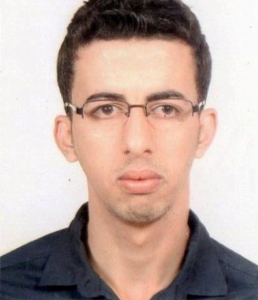
KERARMA Walid
Date de naissance: 16/10/1993
Adresse : Cité 163 lots N70
EL Kerma-ORAN
Tél: 0657.931.093/ 0793.317.124
E-mail : walid307307@live.fr

Curriculum vitae


FORMATIONS ET DIPLOME

- Niveau D’étude 1^{ére} année secondaire.
- Contrôle professionnel Maintenance mécanique industriel.
- 2 ans: Mécanique industrielle apprentissage dans comlexe GL1Z sonatrach arzew oran.
- Permis de conduire catégorie -.B-

EXPERIENCES PROFESSIONNELLES ET MA SPÉCIALITÉ

EXPERIENCES PROFESSIONNELLES
- 6 mois: Mécanicien industriel dans la société BONATTI Algerie SPA-
Ain AMENAS (Entreprise EMIPS)
- 9 mois: Mécanicien industriel dans l’entreprise ENTREPOSE Algerie SPA (Sous-traitant Dahou Mohamed)
- 7 mois: Mécanicien industriel dans l’entreprise TR Algerie SPA Adrar (Entreprise EMIPS)
- 14 mois: Mécanicien industriel dans l’entreprise GTP Hassi R’mel
- 6 mois: Mécanicien industriel dans la société BONATTI Algerie SPA-
Ain AMENAS (Entreprise EMIPS)
- 6 mois: Assistant Tachnicien Maintenance dans La société PLAST PAPER SPA
- 8 mois: mécanicien industriel dans l’entreprise PAIPLAINE OIL GAZ
- 15 mois : mécanicien industriel dans l'entreprise ENAP ORAN
- Actuellement je travaille comme mécanicien industriel en maintenance mécanique dans une entreprise Alver
MA SPÉCIALITÉ
- Maintenance des pompes, turbine à gaz et a vapeur
- Maintenance des machines électronique pneumatique.
- Alignement moteur pompe
- opérateur machine

LANGUES

- Arabe : Bien
- Français : Bien
- Anglais : Moyen

